138. sat: Zbrajanje i oduzimanje brojeva, str. 140. i 141. Vježbanje nastavnih sadržaja
UPUTA ZA UČENIKE
Otvori zbirku zadataka Matematika 2 na 140. i 141. stranici.

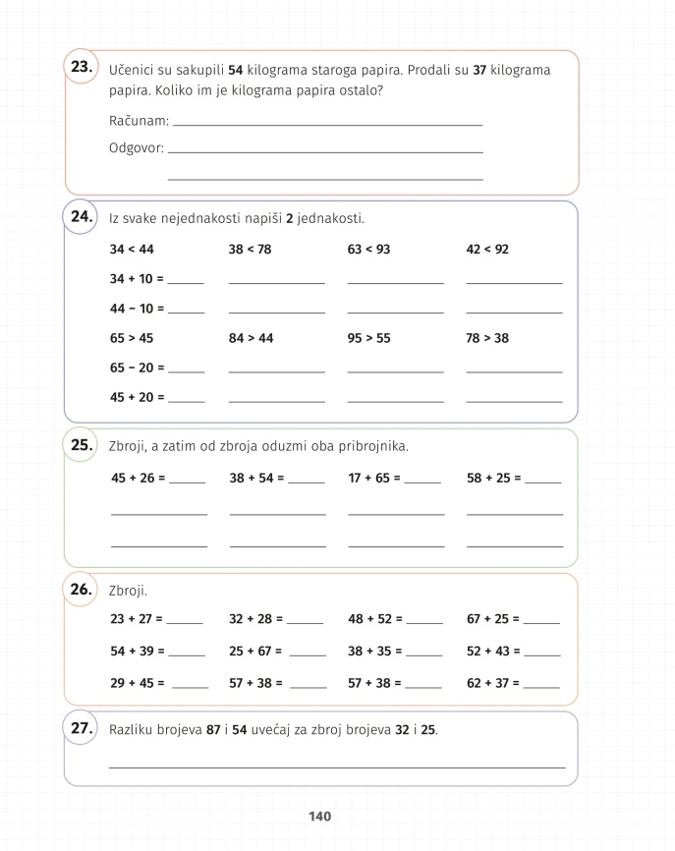 | 23. Pažljivo čitaj i riješi zadatak.  24. Promotri nejednakosti. Razmisli i napiši koliko manjem broju treba pribrojiti da bi se dobio veći. Zatim napiši koliko od većeg broja treba oduzeti da bi se dobio manji broj.  25. Primjeni znanje o vezi zbrajanja i oduzimanja: zbroji brojeve te od zbroja oduzmi svaki od pribrojnika.  26. Riješi zadatke.  27. Što trebaš činiti ako se traži razlika, uvećavanje za neki broj i zbroj? Pokušaj postaviti račun sa sve tri računske radnje.
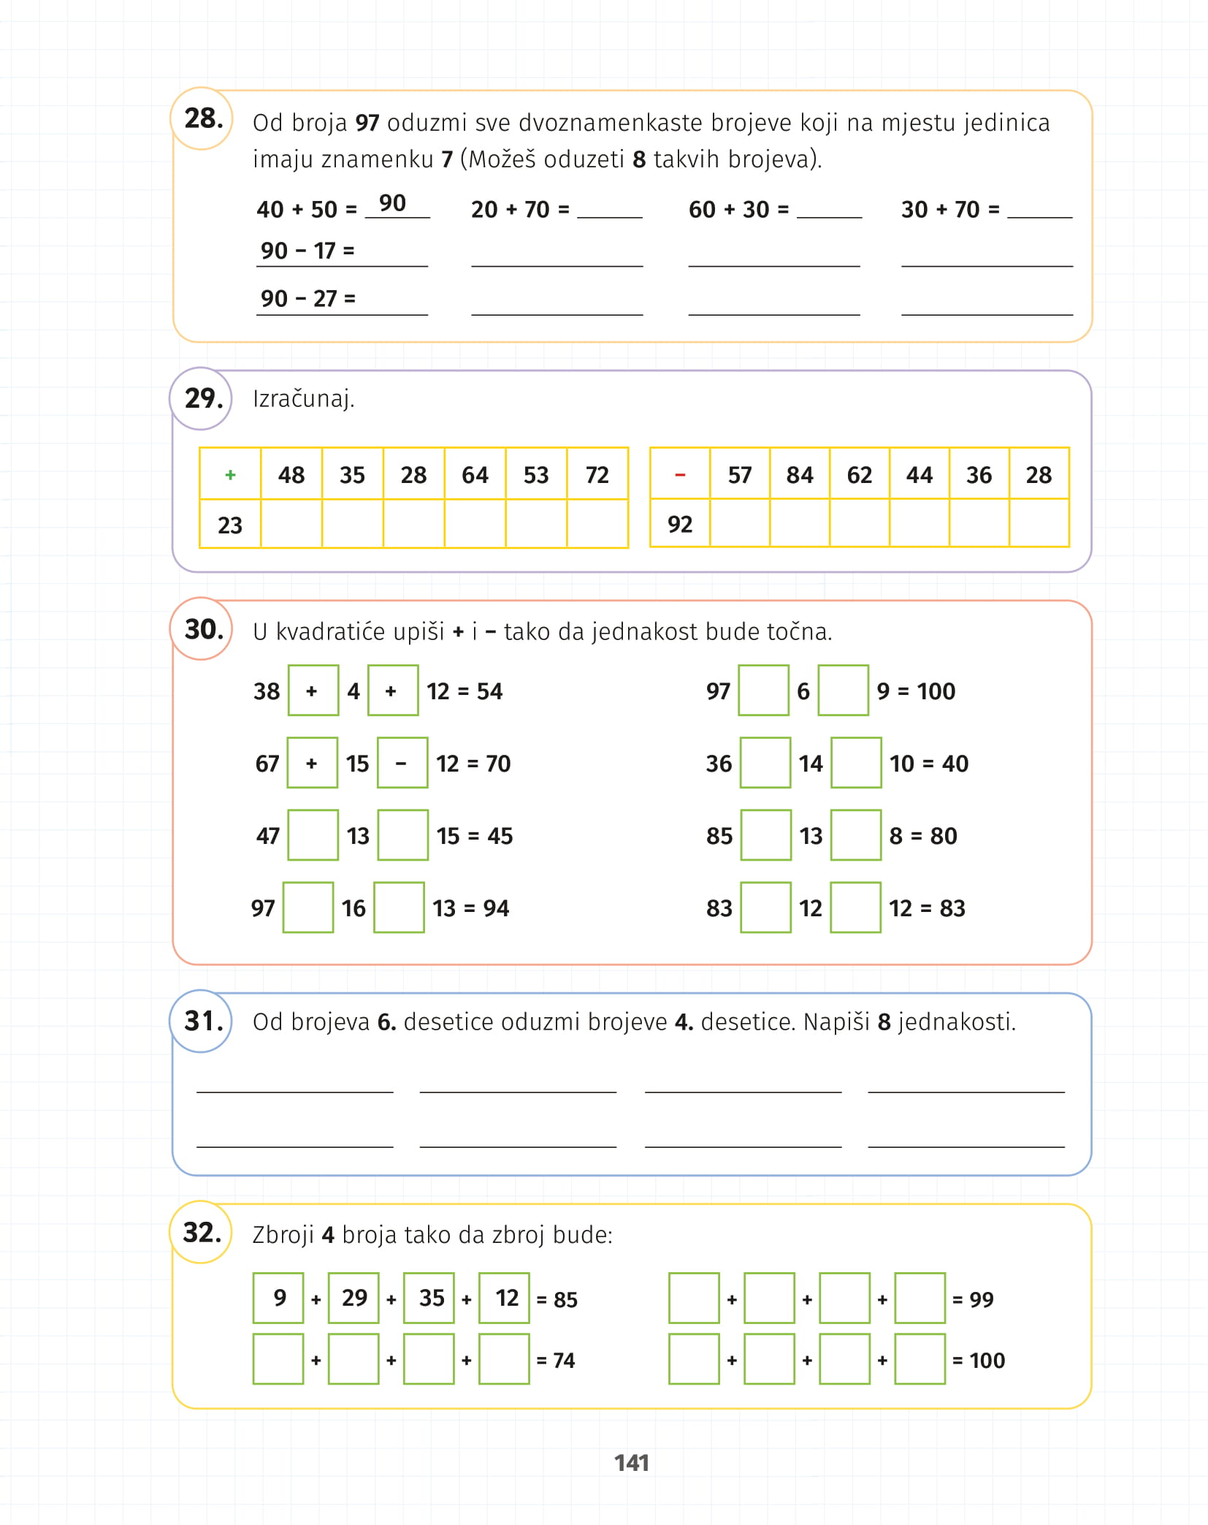 | 28. Zbroji brojeve u prvom redu. Zatim od zbroja oduzimaj sve dvoznamenkaste brojeve koji imaju 7 jedinica. Dva primjera već su zadana.  29. Popuni tablice.  30. Procijeni koje znakove (+ ili -) treba upisati da bi jednakost bila točna. Nakon što upišeš znakove provjeri svaki račun.  31. Koja je 6. desetica po redu? Koji brojevi pripadaju 6. desetici? Na primjer, prva desetica je 10 i pripadaju joj brojevi 10, 11, 12…  32. Upiši 4 broja po želji, no tako da je rezultat zadani zbroj.

